Załącznik VIII.8

Model GROW

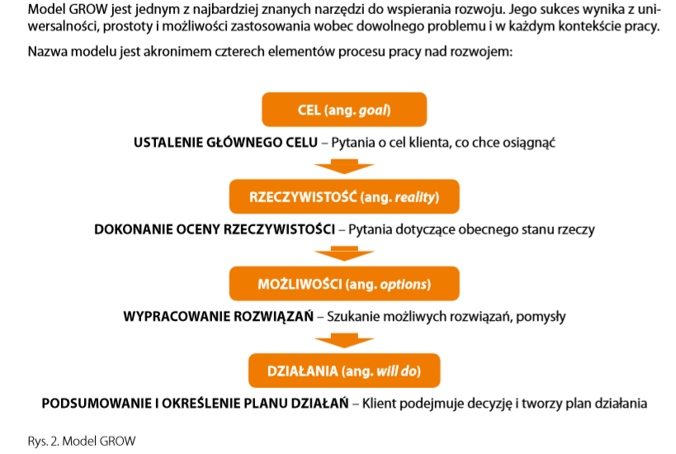

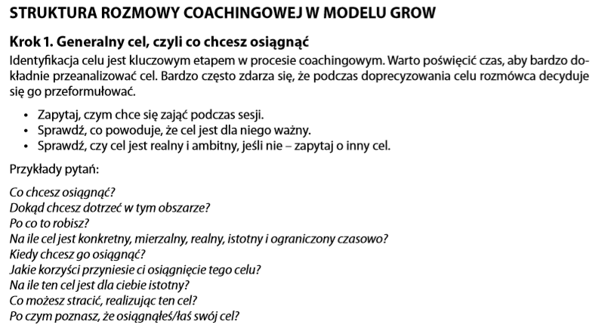
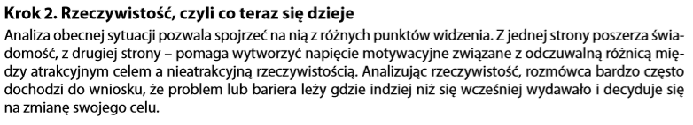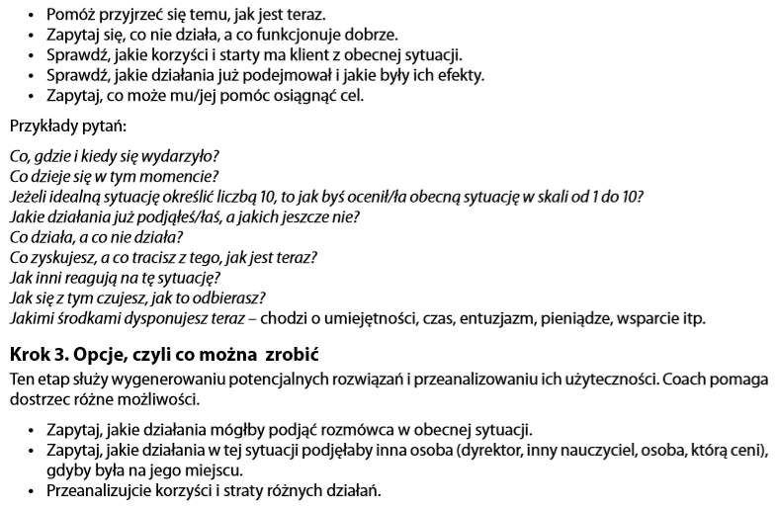
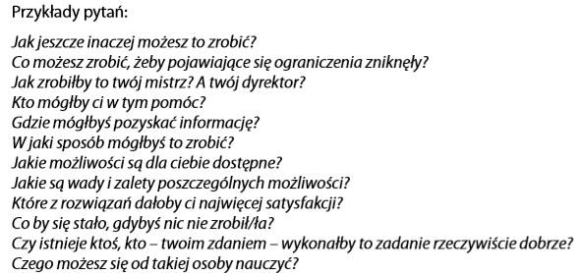
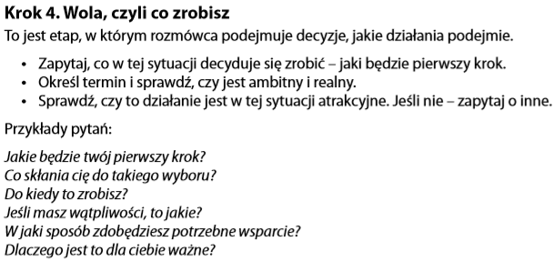

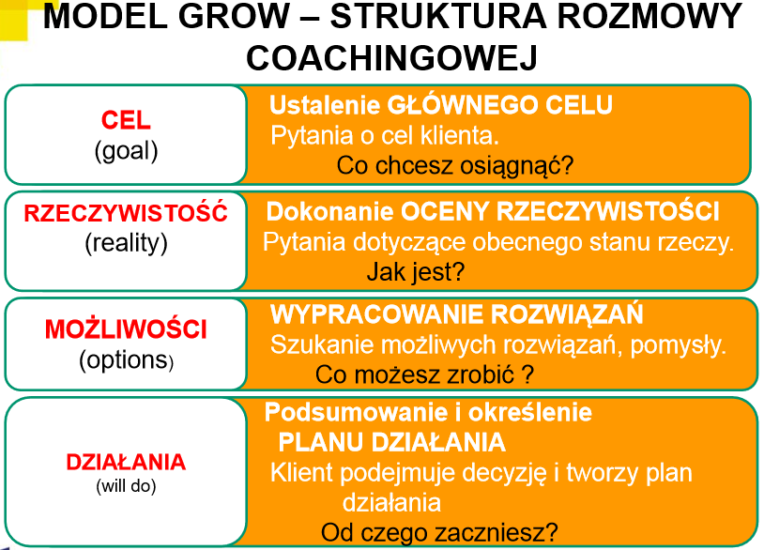

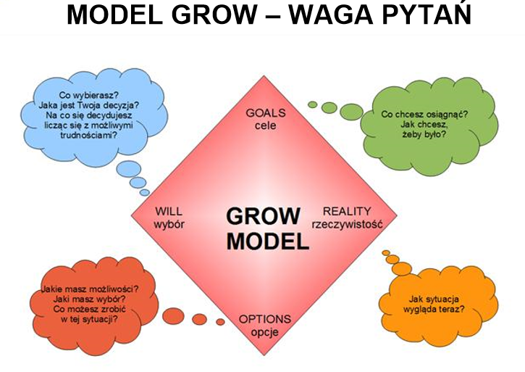

Materiały źródłowe: Hajdukiewicz H., Jak wspomagać prace szkoły? Poradnik dla pracowników instytucji systemu wspomagania. Zeszyt 4. Realizacja i podsumowanie działań, ORE Warszawa 2015, s. 12 – 13.

